

**User Manual**

**Service Apartment**

**(คู่มือการใช้งานระบบจัดการ Service Apartment)**

**สารบัญ**

1. การใช้งานและรายละเอียดข้อมูลในแต่ละเมนู ..........................................................................1

1.1 การล็อกอินเพื่อเข้าใช้งาน ระบบจัดการ Service Apartment ..........................................1

1.2 รายละเอียดของแต่ละเมนู ................................................................................................. 5

1.2.1 THE NATURE Service Apartment …………………………………………………………… 5

1.2.2 ห้องพักรายวัน ……………………………………………………………………………………………. 5

1.2.3 ห้องพักรายเดือน .................................................................................................... 6

1.2.4 สิ่งอำนวยความสะดวก ……………………………………………………………………………….. 6

1.2.5 แถบค้นหาห้องพักรายวัน ……………………………………………………………………………. 7

1.2.6 แถบค้นหาห้องพักรายเดือน ................................................................................... 8

1.2.7 หน้าการจองห้องพัก …………………………………………………………………………………… 9

1.2.8 หน้าเมนูของลูกค้ารายวัน …………………………………………………………………..……… 11

1.2.9 หน้าเมนูของลูกค้ารายเดือน ................................................................................. 14

1.2.10 หน้าเมนูของพนักงาน ……………………………………………………………………….…….. 18

**การใช้งานและรายละเอียดข้อมูลในแต่ละเมนู**

**1.1 การล็อกอินเพื่อเข้าใช้งาน ระบบจัดการ Service Apartment**

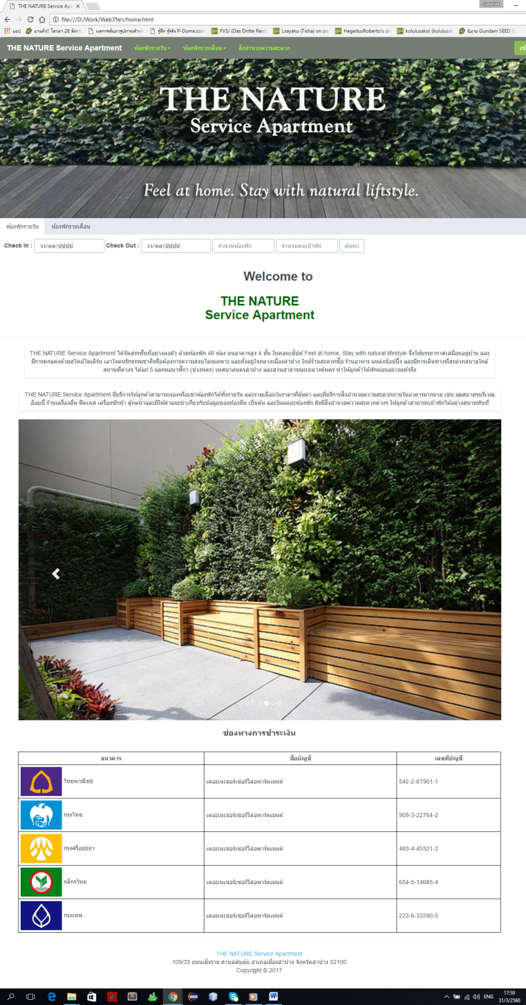 เริ่มต้นการใช้งานเมื1อผู้ใช้งานเปิ ดหน้า browser และเรียก URL ไปยัง web server ที่ Service Apartment อยูเช่น http://localhost//ServiceApartment/home.jsp จะปรากฏหน้าจอเว็บไซตดังรูปที่ 1

รูปที่ 1 หน้าแรกของระบบจัดการ Service Apartment

จากรูปที่ 1 ประกอบดวยสวนตางๆ ดังนี้

* เมนูการใชงาน : ประกอบดวย หนาแรก THE NATURE Service Apartment, ห้องพักรายวัน, ห้องพักรายเดือน, สิ่งอำนวยความสะดวก
* การเขาสูระบบ : เพื่อเขาดูขอมูลตางๆ
* แท็บค้นหาห้องพัก : เพื่อค้นหาห้องพักในเวลาที่จองไว้

**เมนูการใชงาน** แบงเปน 4 สวน ไดแก

1. หนาแรก THE NATURE Service Apartment : แท็บค้นหาห้องพัก คำนำ รูปภาพตัวอย่าง ช่องทางการชำระเงิน เปนตน ดังแสดงในรูปที่ 1
2. ห้องพักรายวัน : แสดงรายละเอียด และรูปภาพของห้องพักรายวัน ซึ่งมี 3 ประเภท ได้แก่ ห้อง Standard, ห้อง Deluexe, ห้อง Family
3. ห้องพักรายเดือน : แสดงรายละเอียด และรูปภาพของห้องพักรายวัน ซึ่งมี 3 ประเภท ได้แก่ ห้อง Standard, ห้อง Deluexe
4. สิ่งอำนวยความสะดวก : แสดงรายละเอียดของสิ่งอำนวยความสะดวกของที่พัก พร้อมรูปภาพ

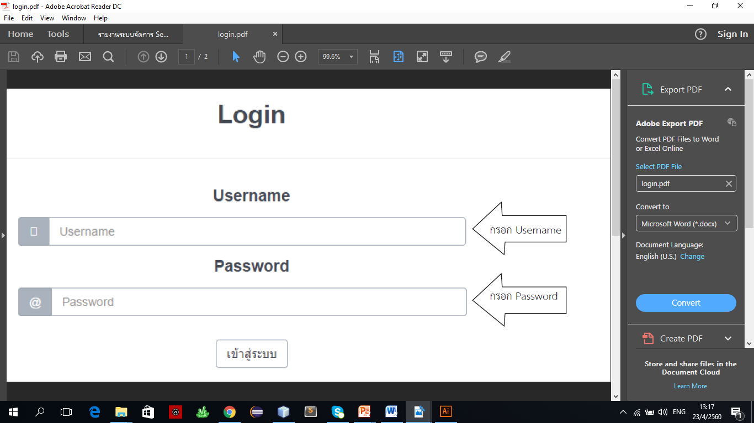**การเขาสูระบบ** จากหนาเว็บไซตขางตน ทานสามารถเขาสูระบบเพื่อดูรายงานสวนอื่นๆ โดยการ ปอน Username และ Password ดังแสดงในรูปที่ 2

รูปที่ 2 การเข้าสู๋ระบบ

จากนั้นคลิกปุม Login หรือ กดปุม Enter บนแปนคียบอรด เพื่อเขาสูระบบ

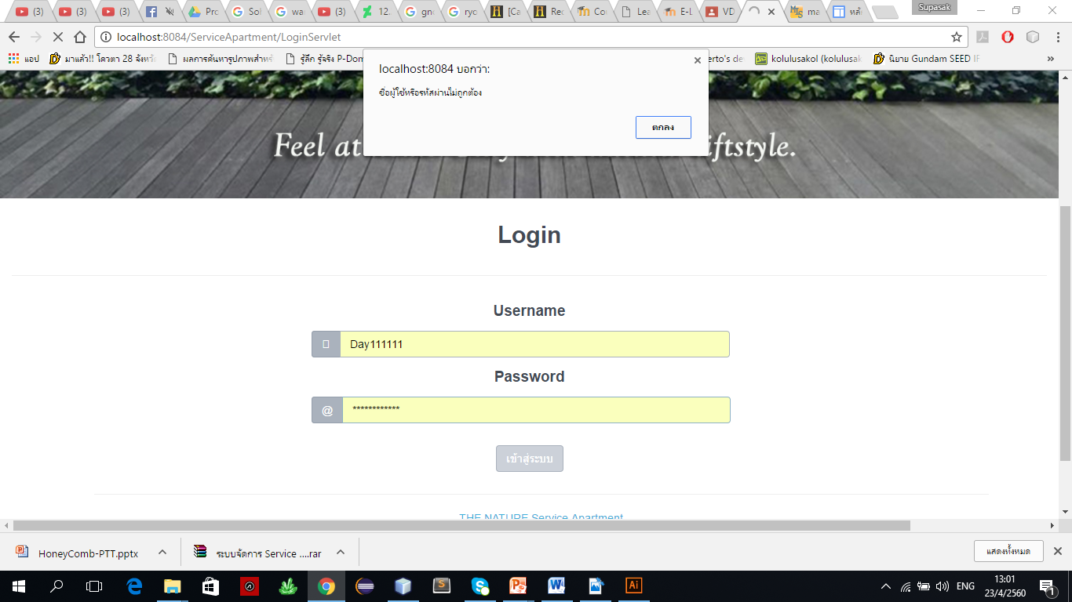 ในกรณีที่กรอก Username หรือ Password ไม่ถูกต้องระบบจะแจ้งเตือนด้วยข้อความ ‘ชื่อผู้ใช้หรือรหัสผ่านไม่ถูกต้อง’ ดังแสดงในรูปที่ 3

รูปที่ 3 กรณีที่กรอกข้อมูลไม่ถูกต้อง

ในกรณีที่กรอกถูกต้อง ระบบจะพาไปยังหน้าแรกของผู้ใช้แต่ละประเภท ขึ้นอยู่กับตัวอักษรสามตัวหน้าของ Username เช่น ‘DAY******’ จะพาไปหน้า DayUser ดังแสดงในรูปที่ 4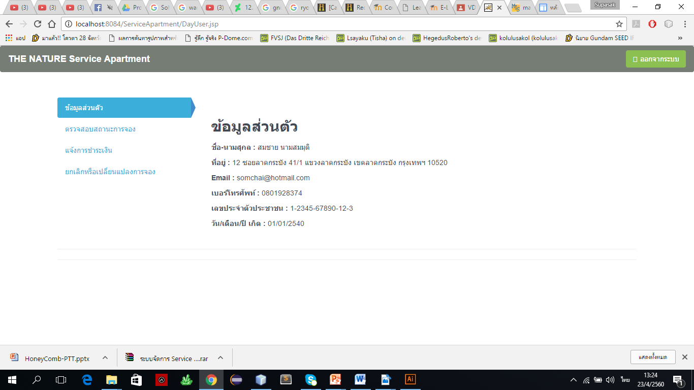

รูปที่ 4 หน้า DayUser

‘MON******’ จะพาไปหน้า MonthUser ดังแสดงในรูปที่ 5

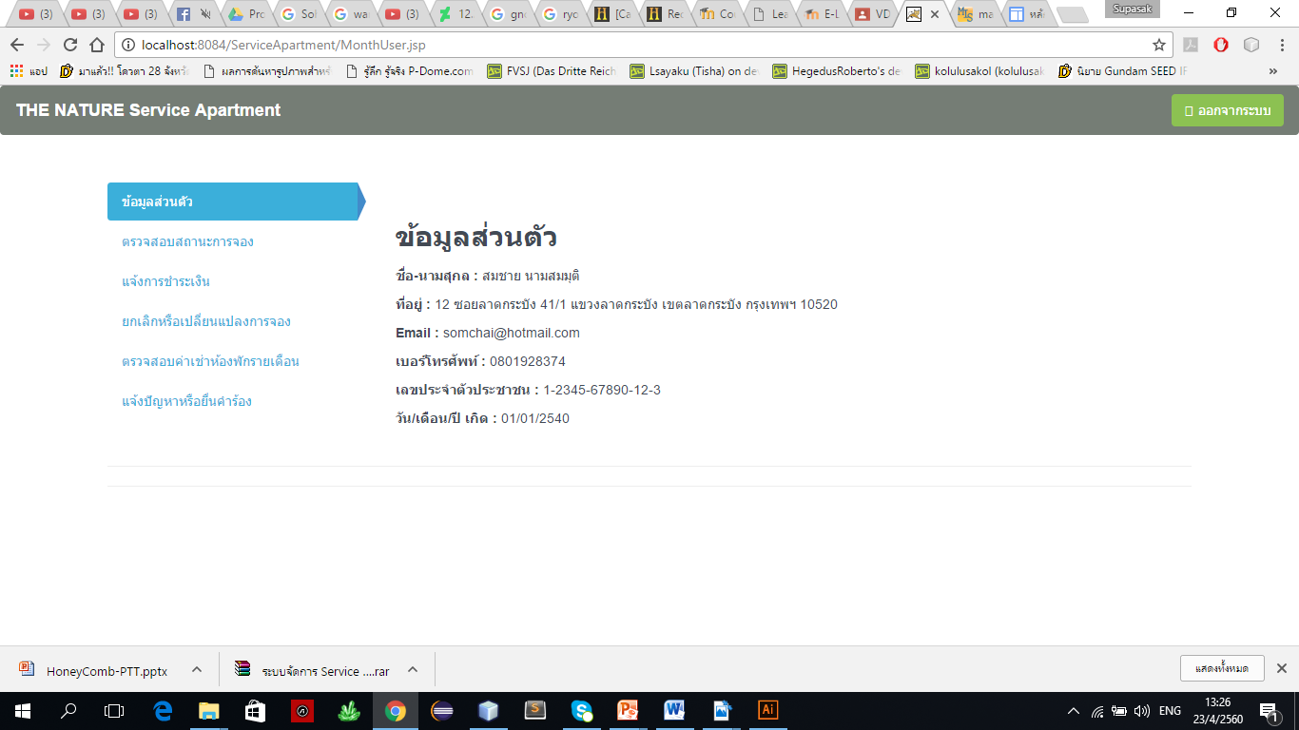

รูปที่ 5 หน้า MonthUser

‘STA******’ จะพาไปหน้า StaffUser ดังแสดงในรูปที่ 6

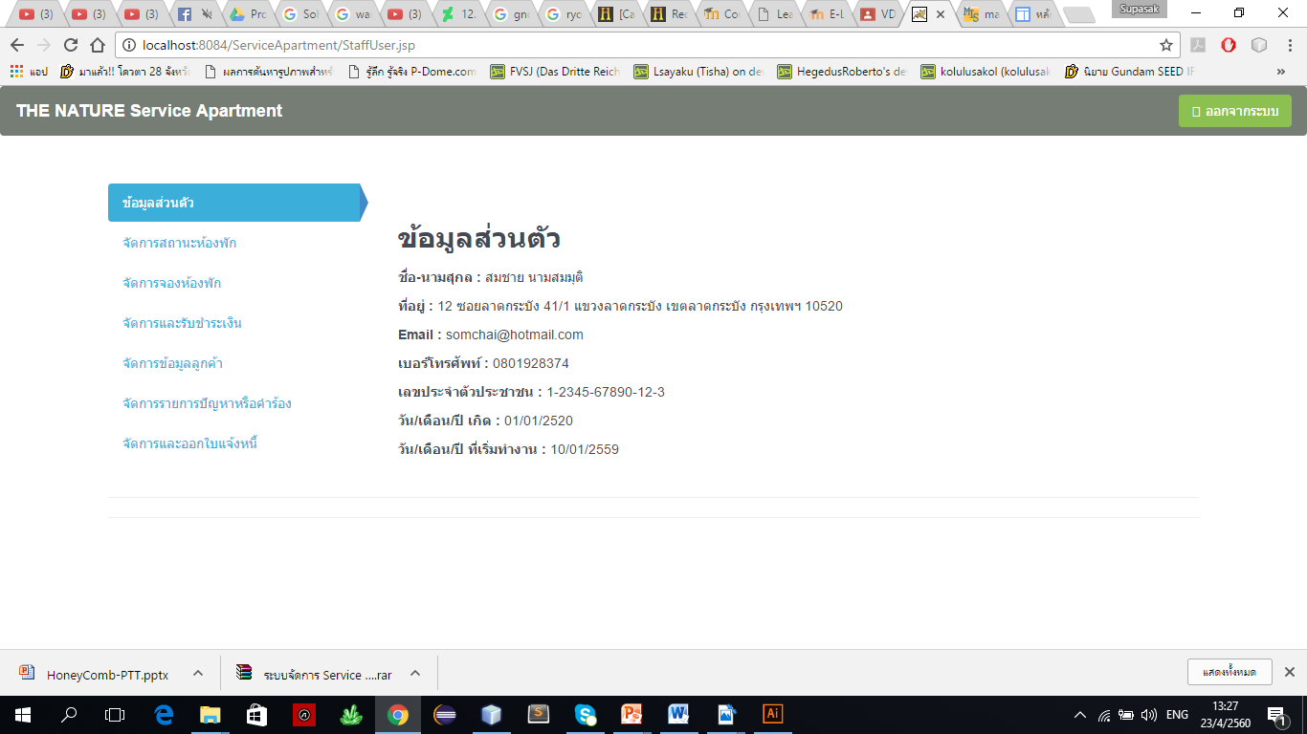

รูปที่ 6 หน้า StaffUser

**1.2 รายละเอียดของแต่ละเมนู**

ในส่วนนี้จะเป็นการอธิบายโดยละเอียดของแต่ละเมนู ดังนี้

1.2.1 THE NATURE Service Apartment เป็นเมนูสำหรับลิ้งสู๋หน้า Home ของระบบ ไม่สามารถใช้ได้ในหน้าของผู้ใช้งานทั้งสามประเภท

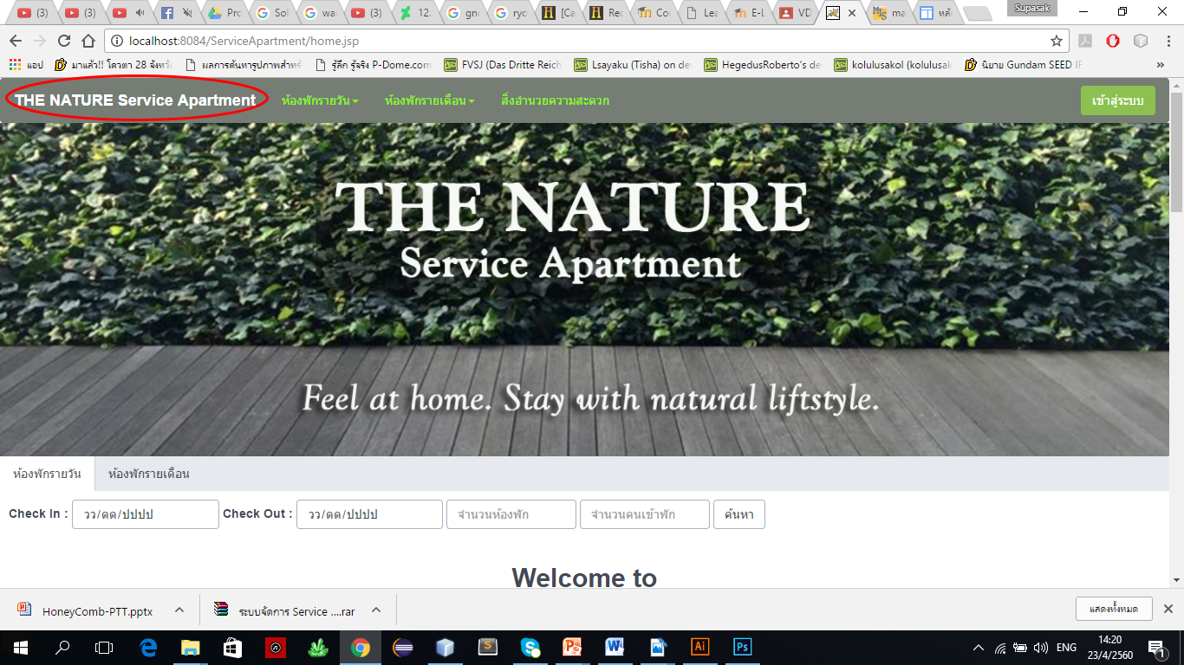

รูปที่ 7 เมนู THE NATURE Service Apartment

1.2.2 ห้องพักรายวัน เป็นเมนูสำหรับข้อมูลของห้องรายวัน มีรายละเอียด และภาพตัวอย่างของห้องพัก มีทั้งหมด 3 ประเภทได้แก่

* ห้องพักแบบ Standard
* ห้องพักแบบ Deluexe
* 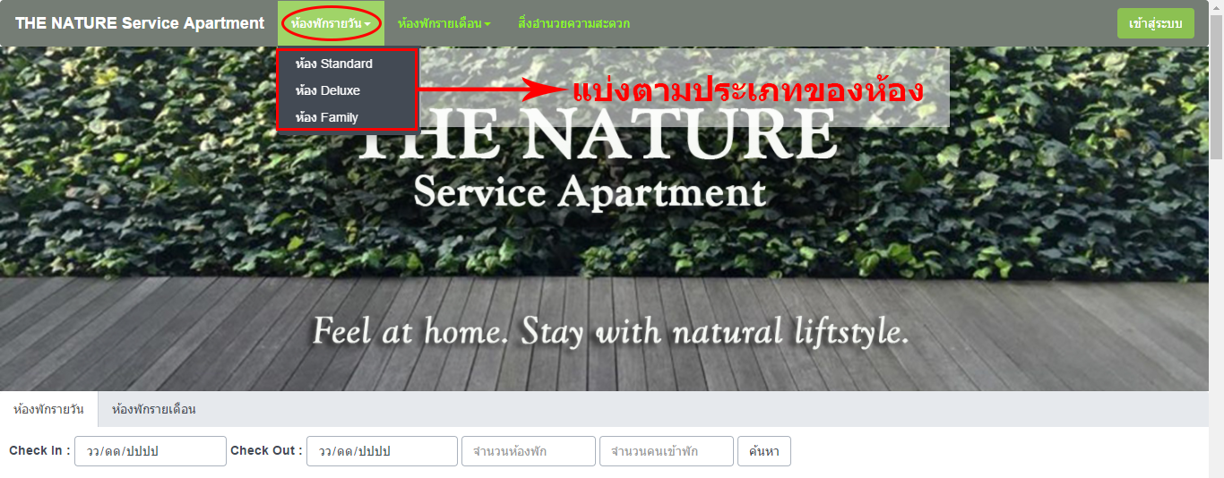ห้องพักแบบ Family

รูปที่ 8 เมนูห้องพักรายวัน

1.2.3 ห้องพักรายเดือน เป็นเมนูสำหรับข้อมูลของห้องรายเดือน มีรายละเอียดของห้อง และภาพตัวอย่างของห้องพัก มีทั้งหมด 2 ประเภทได้แก่

* ห้องพักแบบ Standard

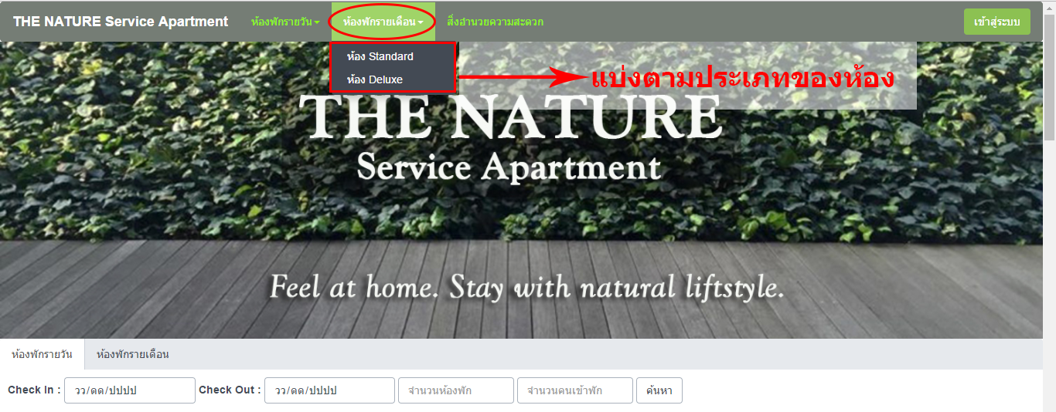

รูปที่ 9 เมนูห้องพักรายเดือน

1.2.4 สิ่งอำนวยความสะดวก เป็นเมนูของสิ่งอำนวยความสะดวกต่างๆในอาคารที่พัก

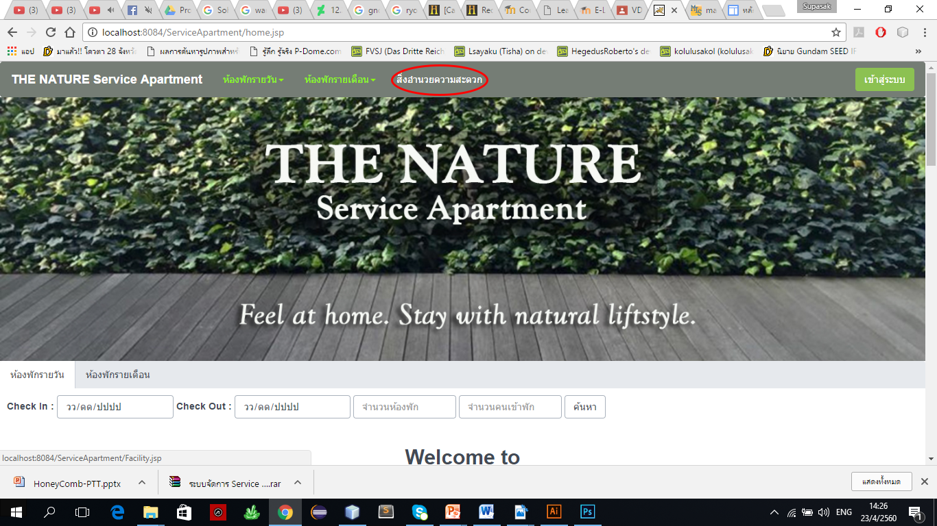

รูปที่ 10 เมนูสิ่งอำนวยความสะดวก

1.2.5 แถบค้นหาห้องพักรายวัน เป็นแถบเมนูสำหรับการค้นหาห้องพักรายวันในช่วงเวลาที่ระบุว่ามีห้องว่าง หรือสามารถจองเข้าพักได้

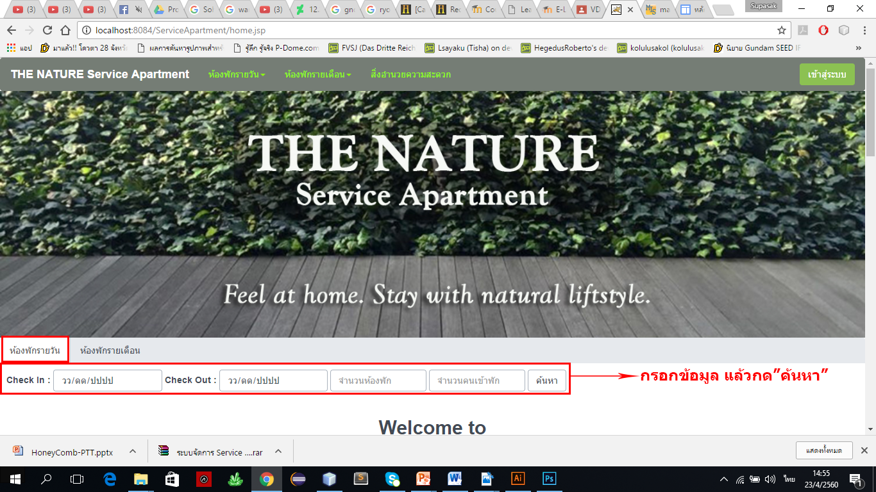

รูปที่ 11 แถบเมนูห้องพักรายวัน

ในหน้าค้นหาห้องพักแบบรายวันจะแสดงประเภทห้องพักมาทั้งหมด 3 ประเภท ซึ่งจะระบุจำนวนผู้เข้าพักสูงสุด, ราคาห้องพักต่อคืน และสถานะห้อง

เมื่อกดปุ่ม “จอง” ระบบจะลิ้งไปยังหน้าจองห้องพัก ส่วนปุ่ม “รายละเอียด” จะพาไปหน้ารายละเอียดของประเภทห้องพักที่เลือกไว้

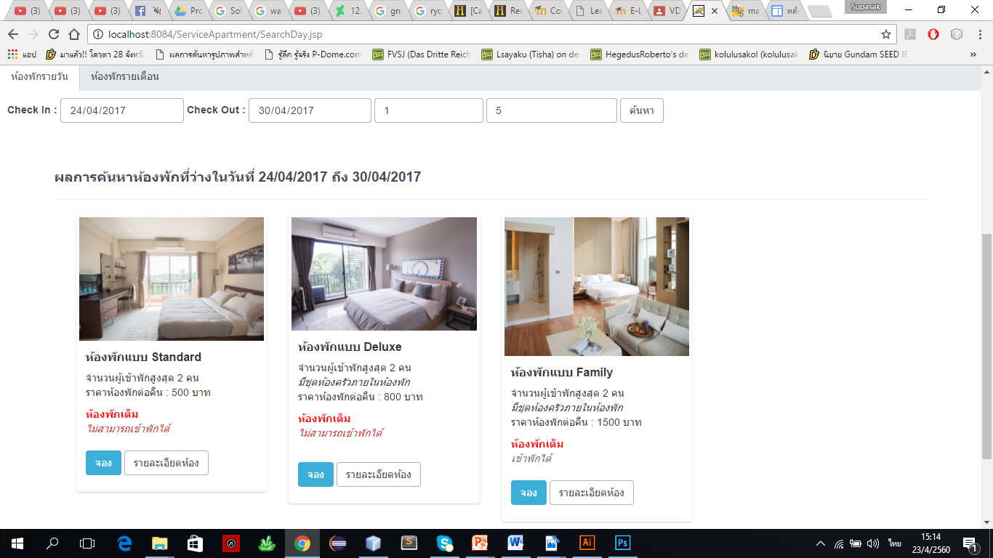ถ้าหากจำนวนผู้เข้าพักมีมากเกินจำนวนผู้เข้าพักสูงสุด ระบบจะขึ้นสถานะ “ไม่สามารถเข้าพักได้” ทำให้ไม่สามารถกดปุ่มจองของห้องพักประเภทนั้นได้

รูปที่ 12 หน้าผลลัพธ์การค้นหาห้องพักรายวัน

1.2.6 แถบค้นหาห้องพักรายเดือน เป็นแถบเมนูสำหรับการค้นหาห้องพักรายเดือนในช่วงเวลาที่ระบุว่ามีห้องว่าง หรือสามารถจองเข้าพักได้

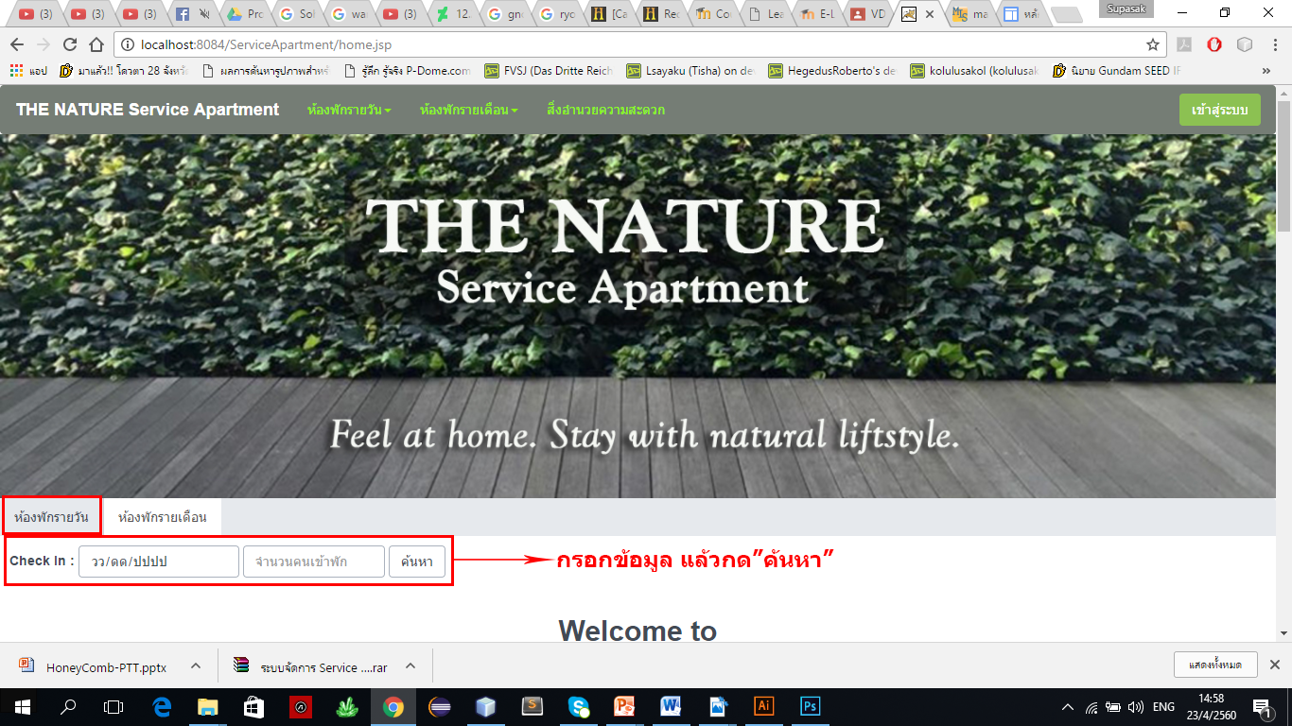

รูปที่ 13 แถบเมนูห้องพักรายเดือน

ในหน้าค้นหาห้องพักแบบรายเดือนจะแสดงประเภทห้องพักมาทั้งหมด 2 ประเภท ซึ่งจะระบุจำนวนผู้เข้าพักสูงสุด, ราคาห้องพักต่อคืน และสถานะห้อง

เมื่อกดปุ่ม “จอง” ระบบจะลิ้งไปยังหน้าจองห้องพัก ส่วนปุ่ม “รายละเอียด” จะพาไปหน้ารายละเอียดของประเภทห้องพักที่เลือกไว้

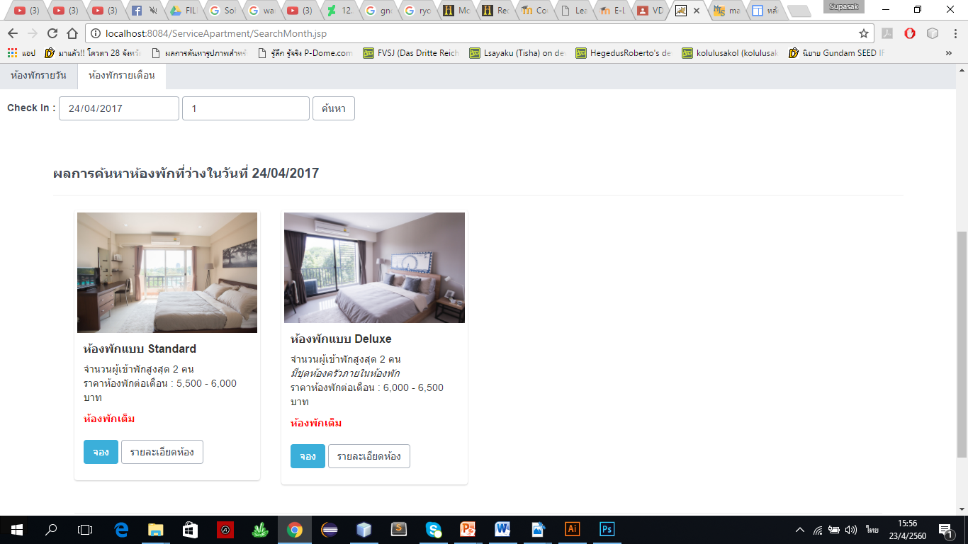

รูปที่ 14 หน้าผลลัพธ์การค้นหาห้องพักรายเดือน

1.2.7 หน้าการจองห้องพักเป็นหน้าสำหรับลงทะเบียนเข้าพักของผู้เข้าพัก ผู้เข้าพักจะต้องกรอกทุกช่องรายการ ในการจองห้องพักรายวันผู้เข้าพักสามารถเพิ่มจำนวนห้องที่จะเข้าพักได้

เมื่อกรอกข้อมูลครบแล้วก็กดปุ่ม “ยืนยัน” เพื่อที่ระบบจะพาไปหน้ารายละเอียดของลูกค้า

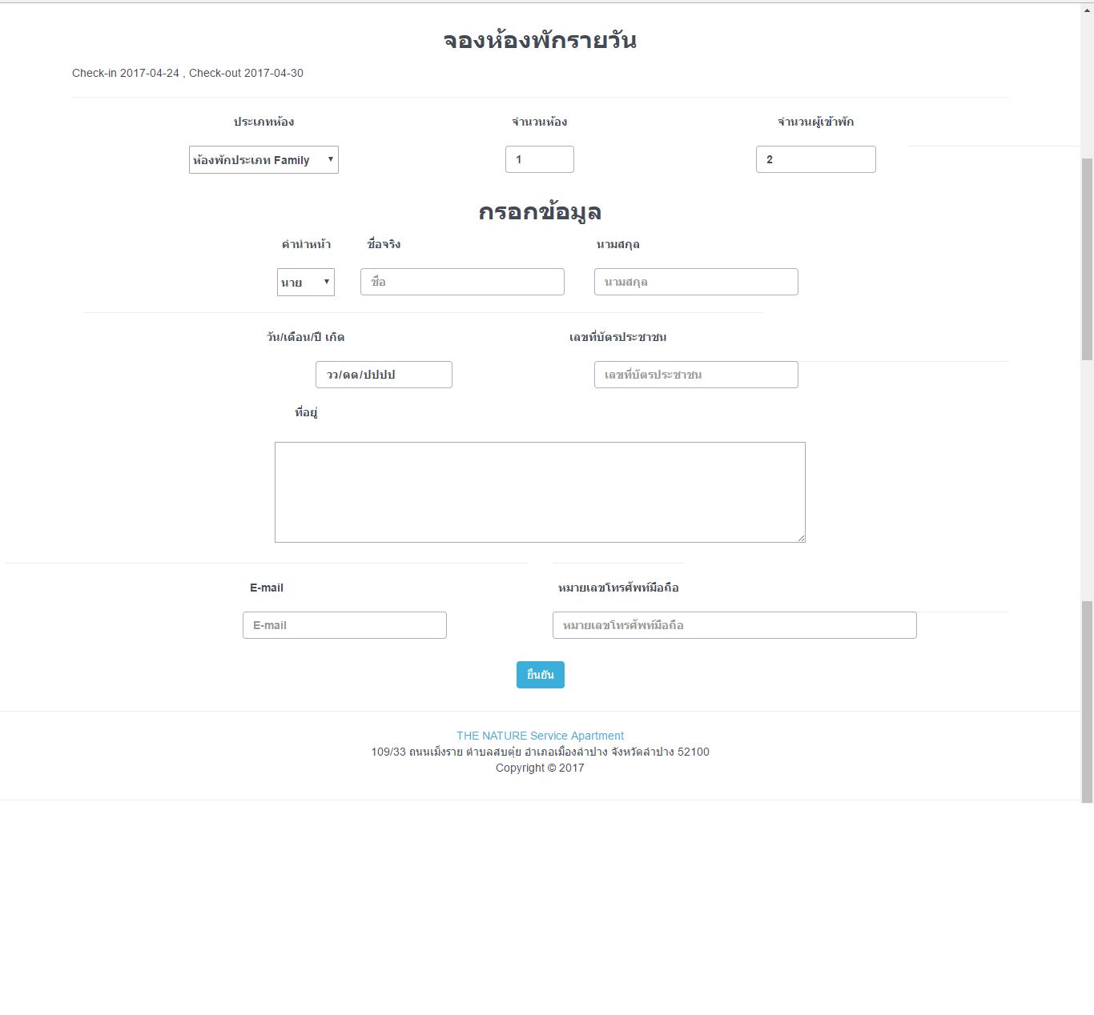

รูปที่ 15 หน้าจองห้องพักรายวัน

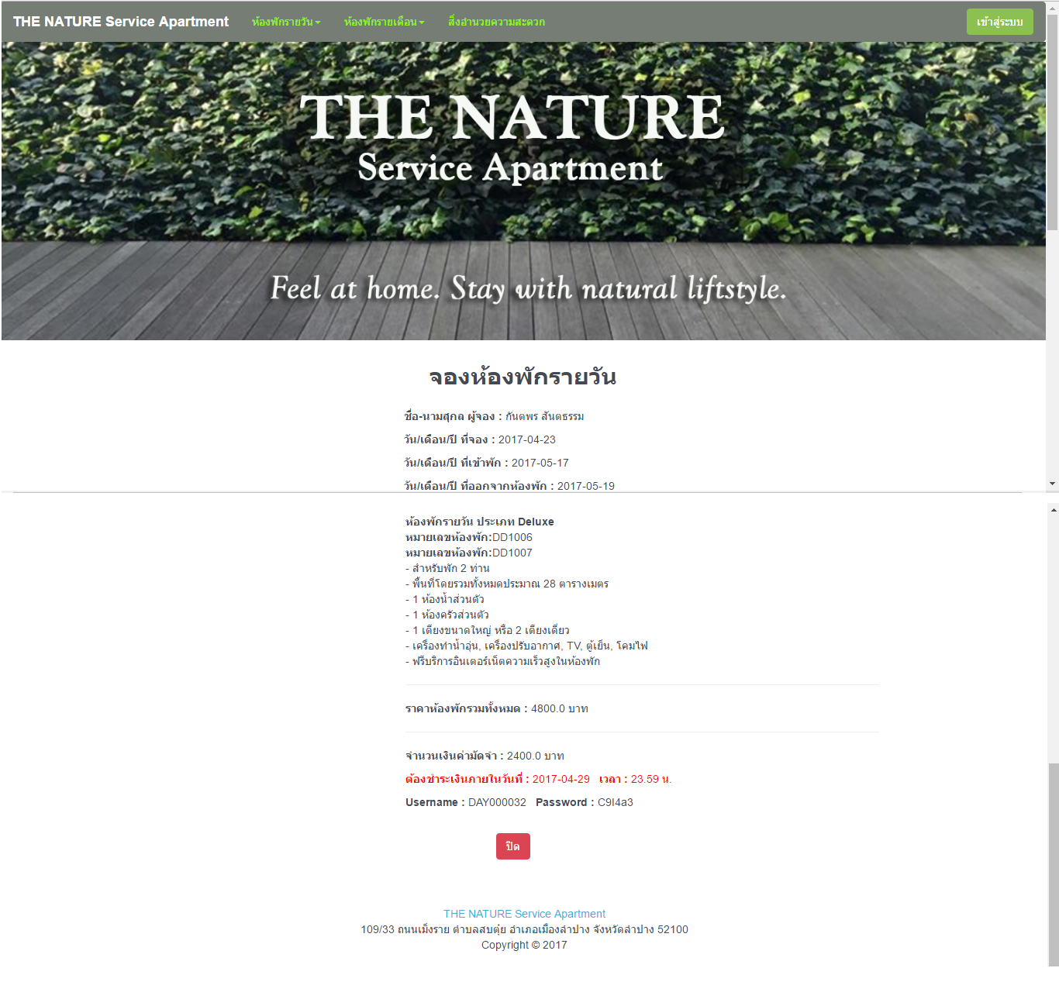

รูปที่ 16 หน้ายืนยันการจอง

1.2.8 หน้าเมนูของลูกค้ารายวัน เป็นหน้าแรกของลูกค้ารายวันหลังจากการเข้าระบบในหน้าเมนูนี้มีแถบเมนูแยกย่อยอยู่ 4 เมนู ได้แก่

1. ข้อมูลส่วนตัว เป็นนหน้าแรกของหน้าเมนูนี้ ระบุข้อมูลพื้นฐานของลูกค้า
2. ตรวจสอบสถานะการจอง เป็นหน้าที่ระบุข้อมูลต่างๆของลูกค้ารวมถึงข้อมูลการจองที่พัก และสถานะการชำระของลูกค้า
3. แจ้งการชำระเงิน เป็นหน้าที่กรอกข้อมูลการชำระเงินของลูกค้า
4. ยกเลิกหรือเปลี่ยนแปลงการจอง เป็นหน้าที่ยืนยันการยกเลิกการจอง หรือเปลี่ยนแปลงการจองโดยกรอกข้อมูลแล้ว กดปุ่มค้นหา เพื่อที่จะเลือกห้องอื่นๆ



รูปที่ 17 เมนูข้อมูลส่วนตัวของลูกค้ารายวัน

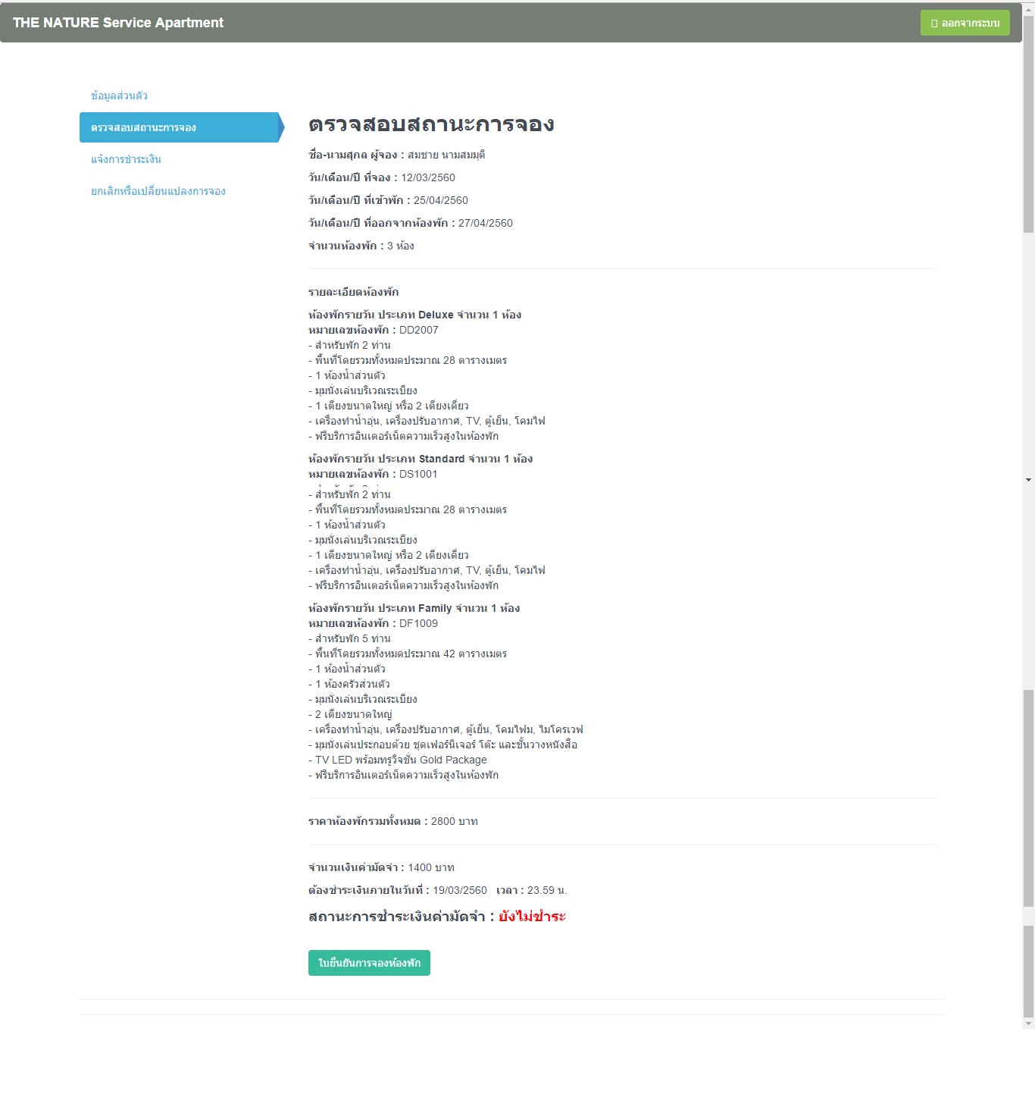

รูปที่ 18 เมนูตรวจสอบสถานะการจองของลูกค้ารายวัน

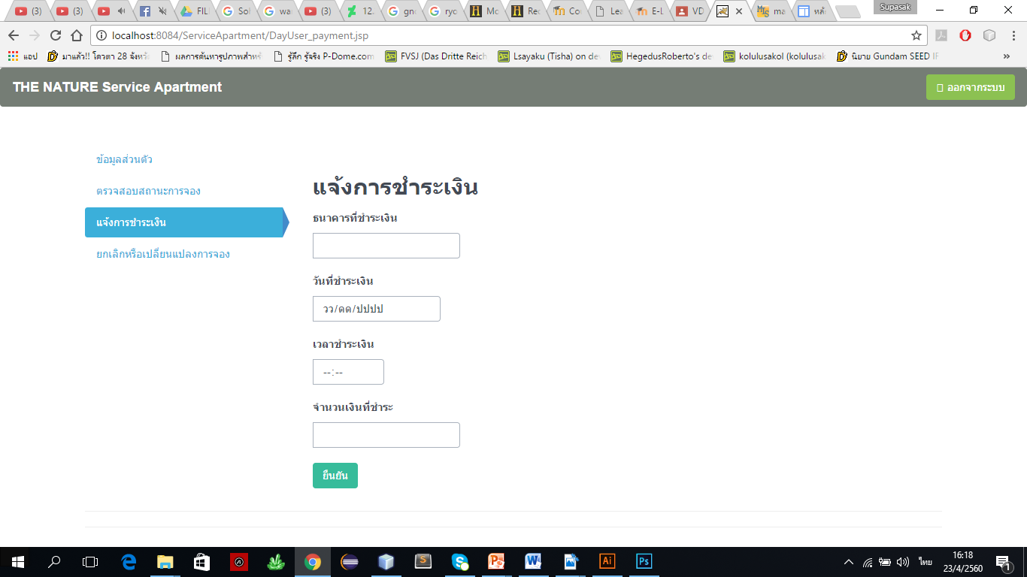

รูปที่ 19 เมนูแจ้งการชำระเงินของลูกค้ารายวัน

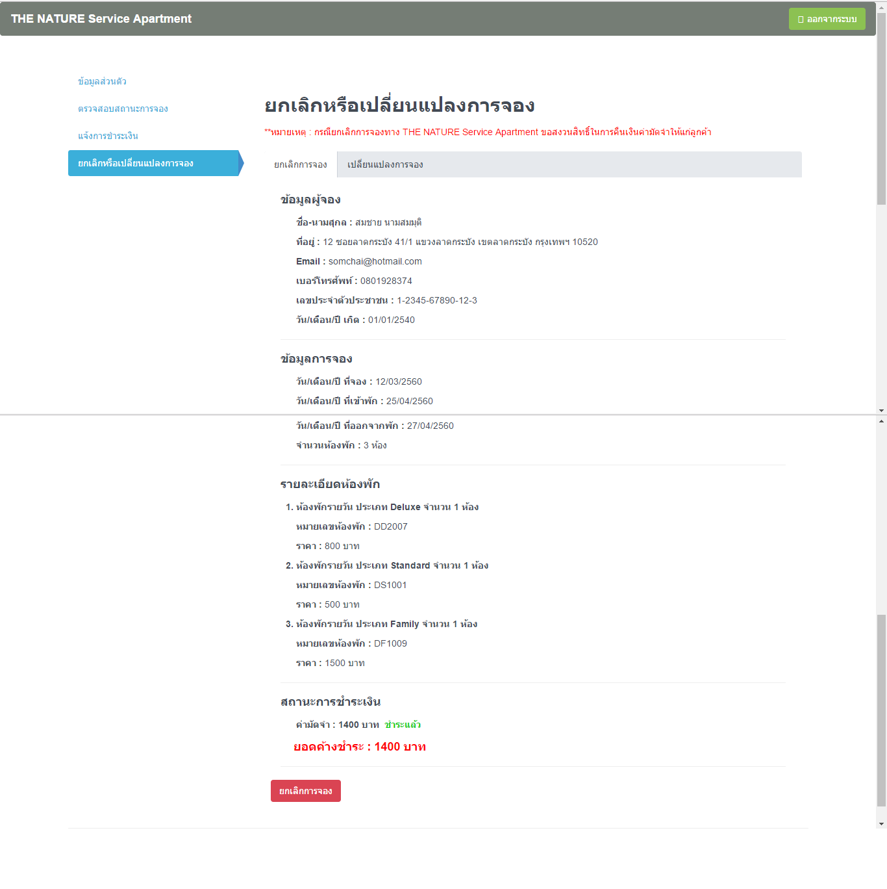

รูปที่ 20 เมนูยกเลิกการจองของลูกค้ารายวัน

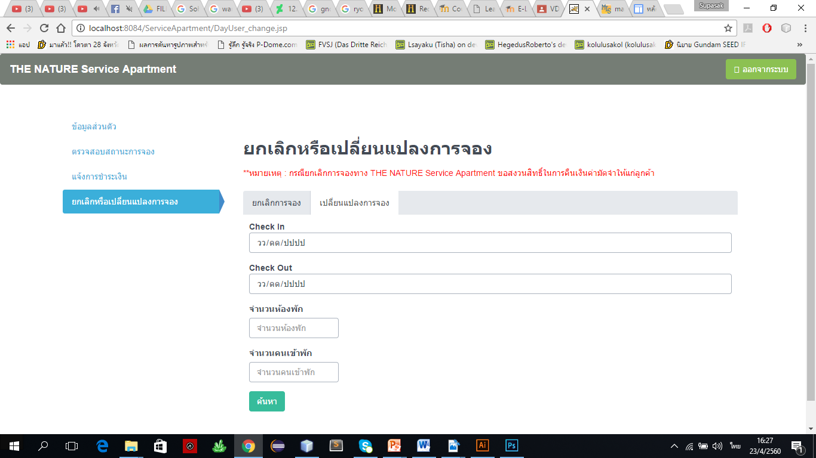

รูปที่ 21 เมนูเปลี่ยนแปลงการจองของลูกค้ารายวัน

1.2.9 หน้าเมนูของลูกค้ารายเดือน เป็นหน้าแรกของลูกค้ารายเดือนหลังจากการเข้าระบบในหน้าเมนูนี้มีแถบเมนูแยกย่อยอยู่ 6 เมนู ได้แก่

1. ข้อมูลส่วนตัว เป็นนหน้าแรกของหน้าเมนูนี้ ระบุข้อมูลพื้นฐานของลูกค้า
2. ตรวจสอบสถานะการจอง เป็นหน้าที่ระบุข้อมูลต่างๆของลูกค้ารวมถึงข้อมูลการจองที่พัก และสถานะการชำระของลูกค้า
3. แจ้งการชำระเงิน เป็นหน้าที่กรอกข้อมูลการชำระเงินของลูกค้า
4. ยกเลิกหรือเปลี่ยนแปลงการจอง เป็นหน้าที่ยืนยันการยกเลิกการจอง หรือเปลี่ยนแปลงการจองโดยกรอกข้อมูลแล้ว กดปุ่มค้นหา เพื่อที่จะเลือกห้องอื่นๆ
5. ตรวจสอบค่าเช่าห้องพักรายเดือน เป็นหน้าเมนูที่ระบุรายละเอียดค่าเช่าทั้งหมด
6. แจ้งปัญหาหรือยื่นคำร้อง เป็นหน้าสำหรับแจ้งปัญหา หรือยื่นคำร้องเกี่ยวกับที่พัก



รูปที่ 22 เมนูข้อมูลส่วนตัวของลูกค้ารายเดือน

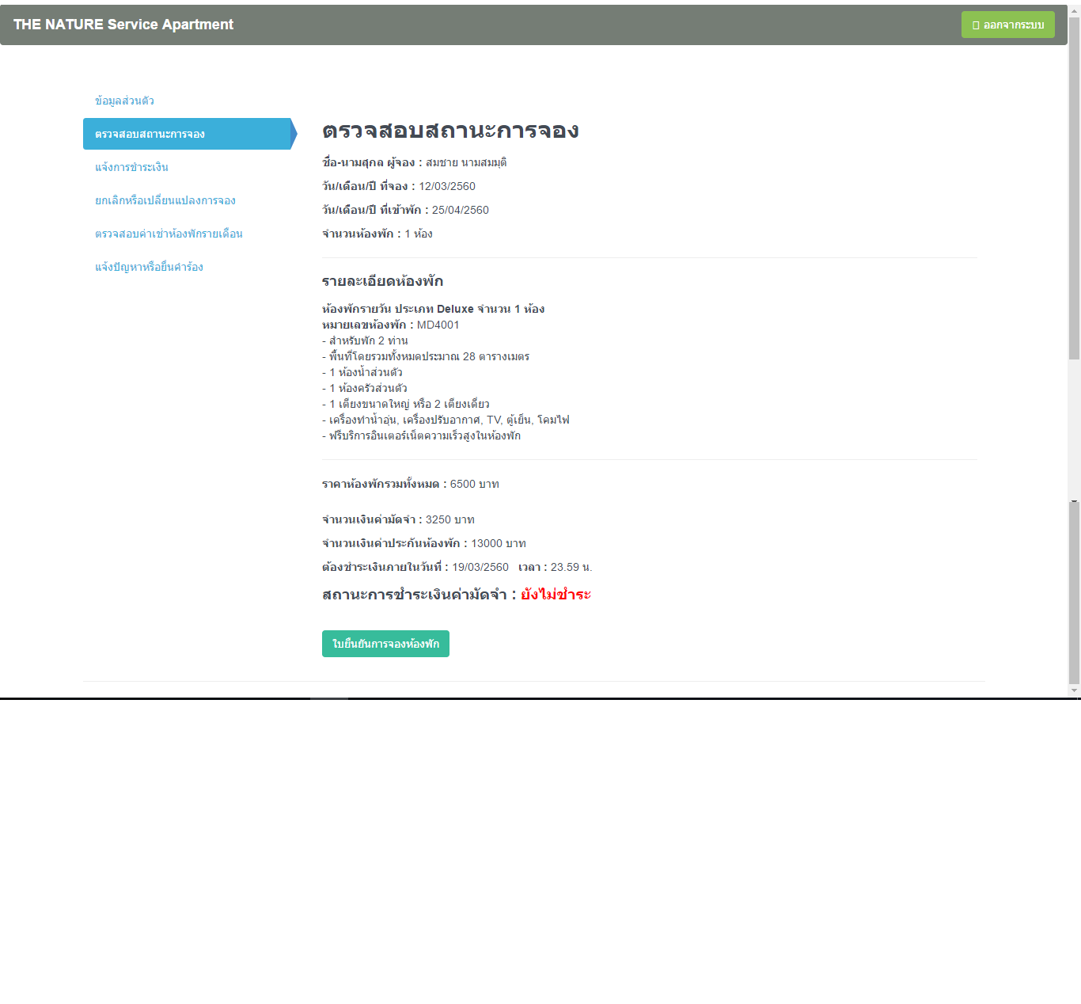

รูปที่ 23 เมนูตรวจสอบสถานะการจองของลูกค้ารายเดือน

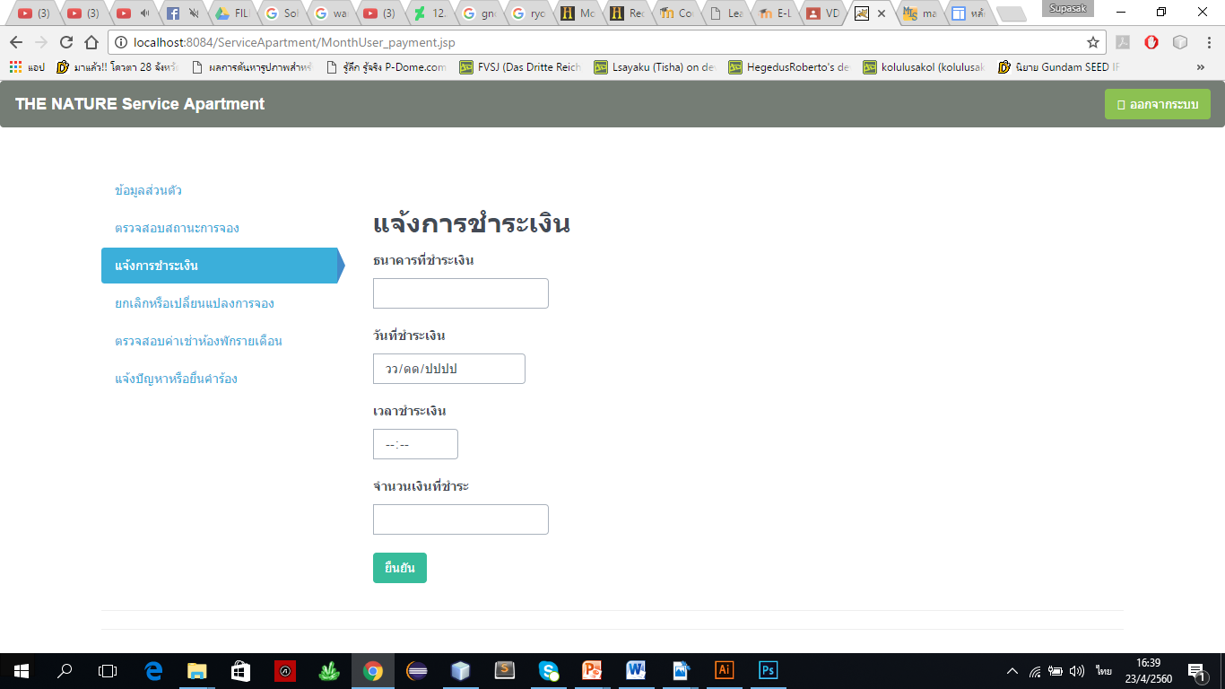

รูปที่ 24 เมนูแจ้งการชำระเงินของลูกค้ารายเดือน

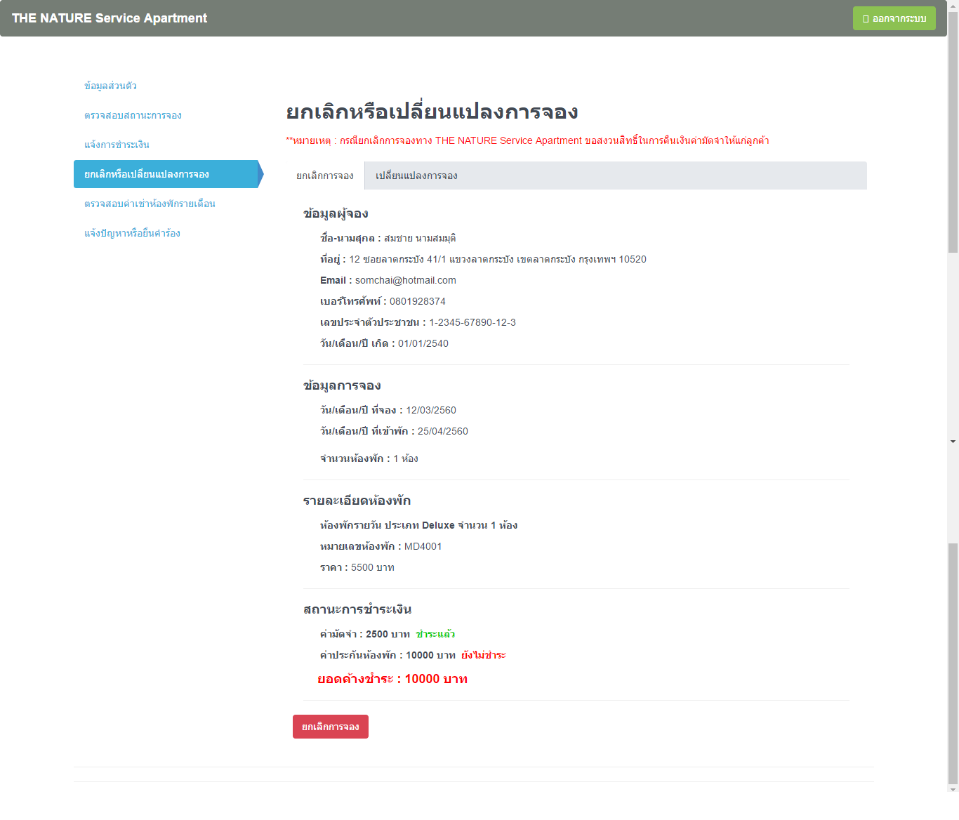

รูปที่ 26 เมนูยกเลิกการจองของลูกค้ารายเดือน

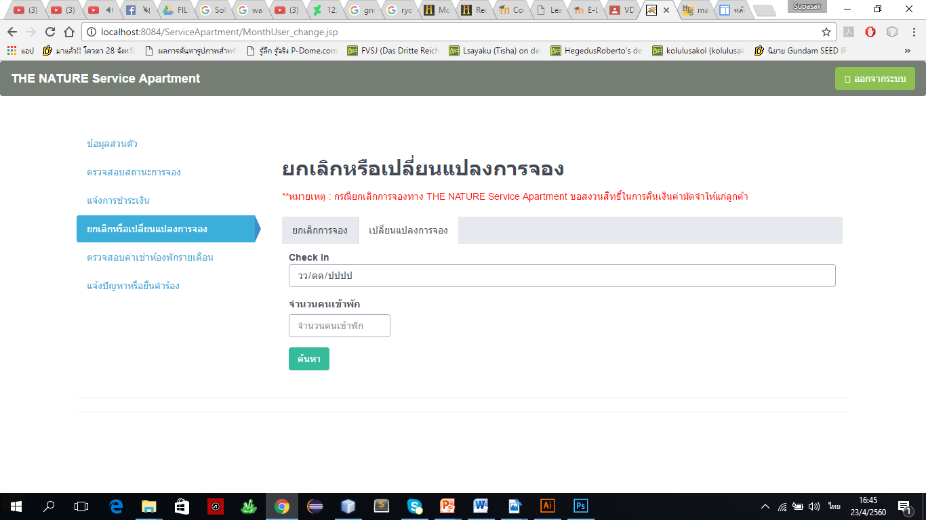

รูปที่ 26 เมนูเปลี่ยนแปลงการจองของลูกค้ารายเดือน

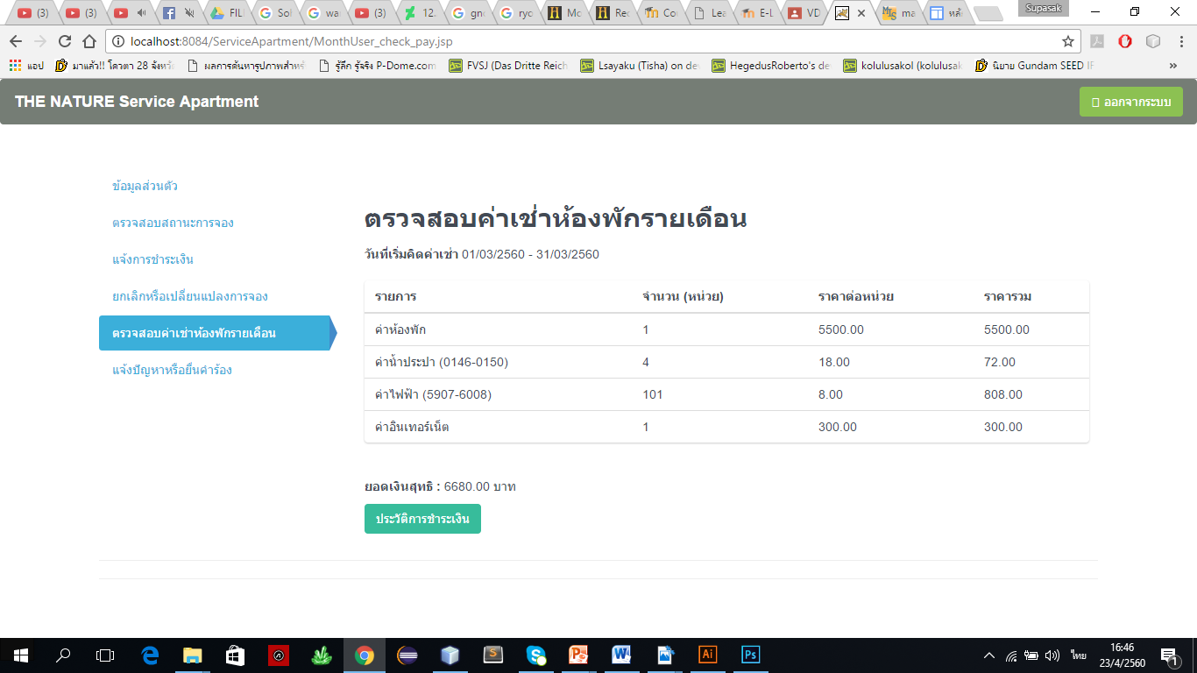

รูปที่ 27 เมนูตรวจสอบค่าเช่าห้องพักรายเดือน

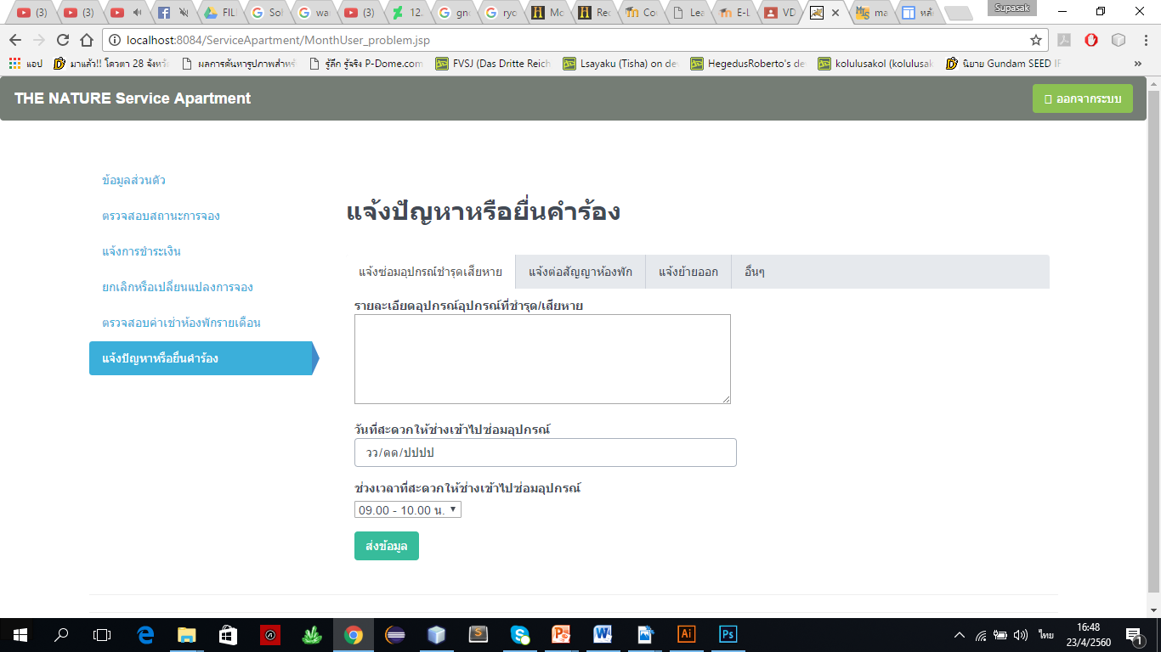

รูปที่ 28 เมนูแจ้งปัญหาหรือยื่นคำร้องของลูกค้ารายเดือน

1.2.10 หน้าเมนูของพนักงาน เป็นหน้าแรกของพนักงานหลังจากการเข้าระบบในหน้าเมนูนี้มีแถบเมนูแยกย่อยอยู่ 7 เมนู ได้แก่

1. ข้อมูลส่วนตัว เป็นนหน้าแรกของหน้าเมนูนี้ ระบุข้อมูลพื้นฐานของพนักงาน
2. จัดการสถานะห้องพัก เป็นหน้าสำหรับพนักงานจัดการสถานะของห้องพักทุกห้อง
3. จัดการจองห้องพัก เป็นหน้าสำหรับจัดการจองของห้องพักที่ได้รับข้อมูลจอง หรือเปลี่ยนแปลงการจอง
4. จัดการและรับชำระเงิน รับชำระเงินที่ลูกค้าได้จ่าย และแสดงรายการแจ้งชำระเงิน
5. จัดการข้อมูลลูกค้า เป็นหน้าจัดการข้อมูลต่างๆของลูกค้า
6. จัดการรายการปัญหาหรือคำร้อง เป็นหน้าสำหรับจัดการรายการปัญหา และ คำร้องต่างๆของลูกค้า พร้อมทั้งแสดงรายการปัญหา, คำร้อง
7. จัดการและออกใบแจ้งหนี้ เป็นหน้าสำหรับการจัดการค่าใช้จ่ายทั้งหมดของลูกค้า



รูปที่ 29 เมนูข้อมูลส่วนตัวของพนักงาน

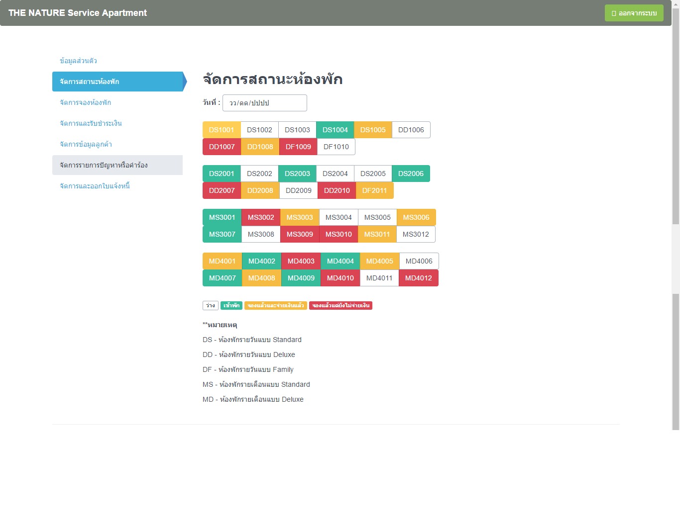

รูปที่ 30 เมนูจัดการสถานะห้องพัก

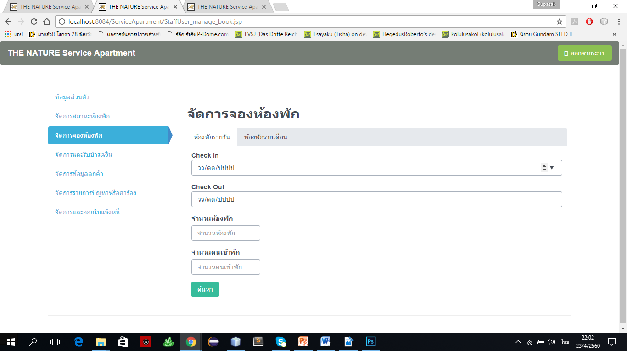

รูปที่ 31 เมนูจัดการจองห้องพัก

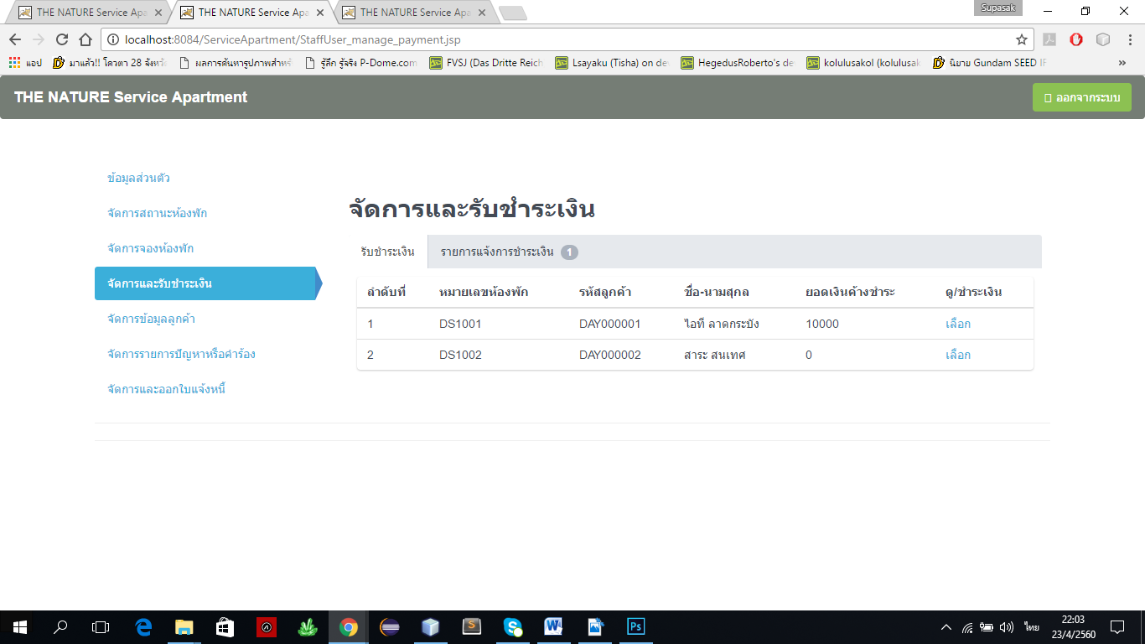

รูปที่ 32 เมนูจัดการและรับชำระเงิน

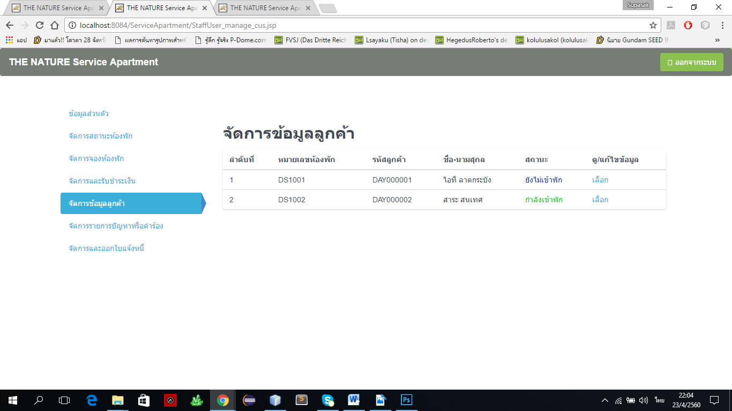

รูปที่ 33 เมนูจัดการข้อมูลลูกค้า

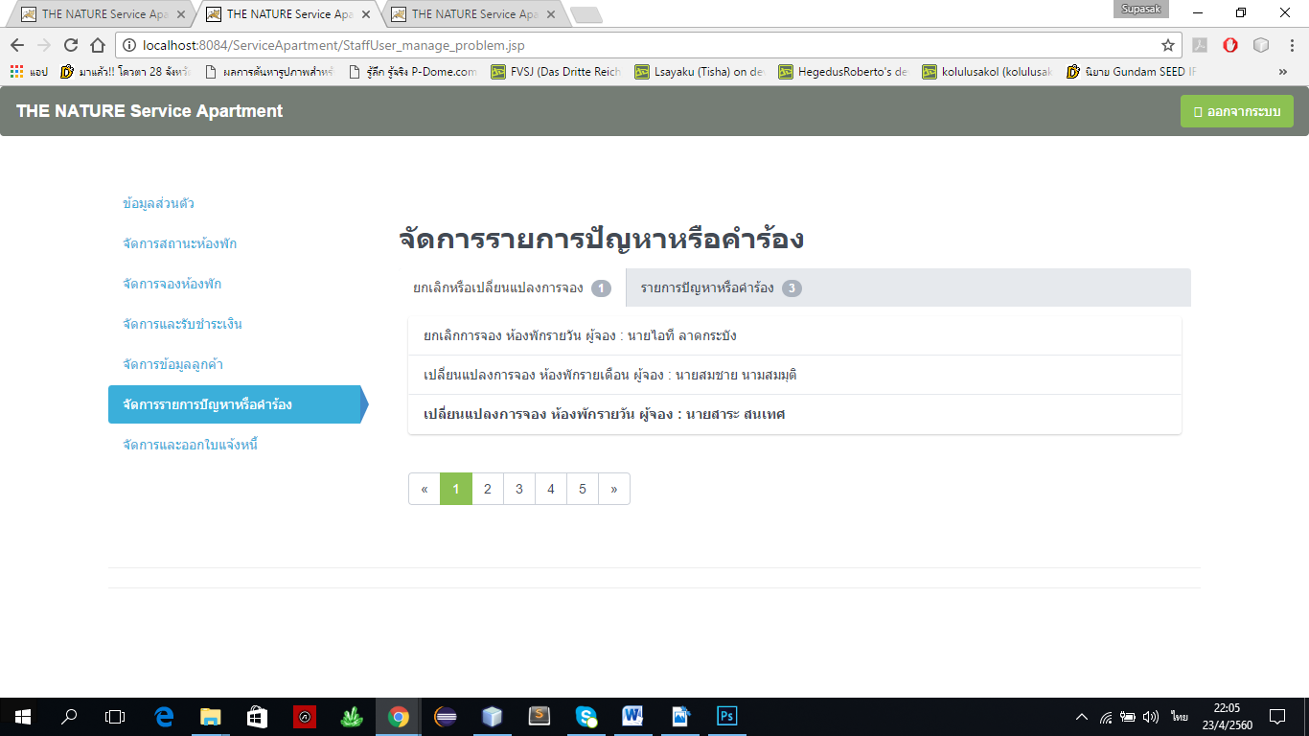

รูปที่ 33 เมนูจัดการปัญหาหรือคำร้อง(ยกเลิกหรือเปลี่ยนแปลงการจอง)

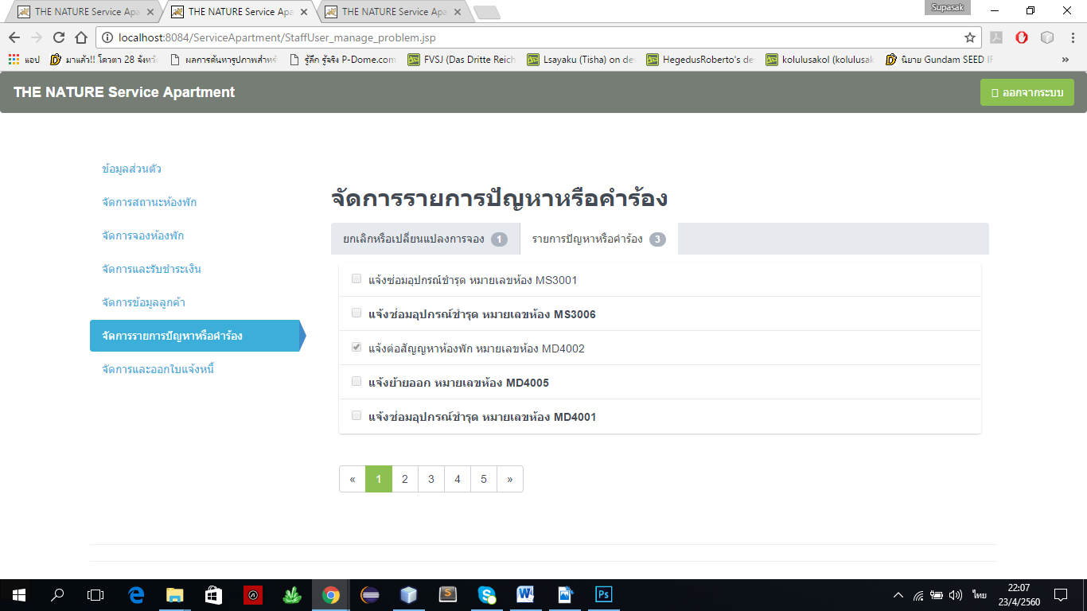

รูปที่ 34 เมนูจัดการปัญหาหรือคำร้อง(รายจัดการปัญหาหรือคำร้อง)

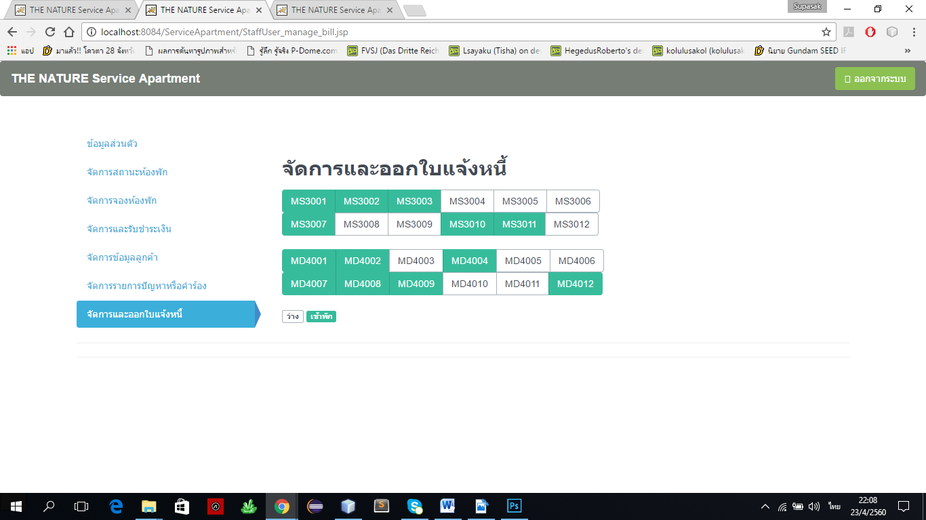

รูปที่ 35 เมนูจัดการและออกใบแจ้งหนี้